Nome: |  |  | Data: ___/___/2020
Unidade Escolar: |  |  | Ano: 4º
Componente Curricular: Matemática
Tema/ Conhecimento: Números
Habilidade: (EF04MA03-C) Resolver e elaborar problemas com números naturais envolvendo adição e subtração, utilizando estratégias diversas, como cálculo, cálculo mental e algoritmos, além de fazer estimativas do resultado, validando-os por meio de tecnologias digitais.

Chegou a hora de resolver problemas com números naturais envolvendo adição e subtração. Para isso temos diversas estratégias a explorar.
Exemplo 1: Observe a seguinte situação problema.
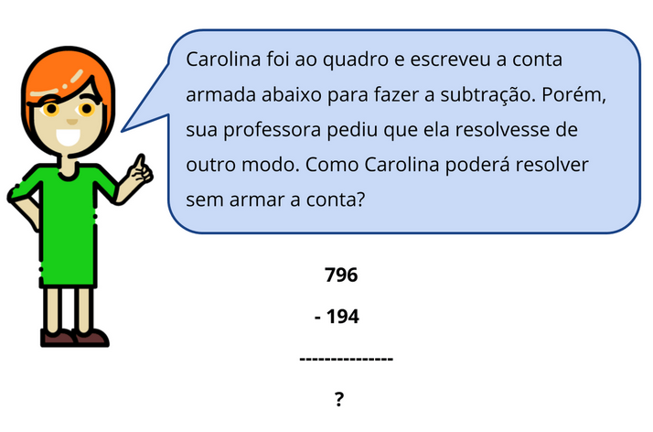
Disponível em: https://novaescola.org.br/plano-de-aula/110/estrategias-de-calculo-subtracao#atividade. Acesso em: 13 de abr. de 2020.

Há várias possibilidades de resolução desse problema.
Possibilidades de resolução:
a) Arredondando as centenas e depois fazendo a correção do resultado.
796 está próximo de 800 (faltam 4 para 800)
194 está próximo de 200 (faltam 6 para 200)
800 - 200 = 600
6 - 4 = 2
600 + 2 = 602

b) Decompondo o subtraendo: 796 - 194 =
(796 - 100) - 90 - 4 =
(696 - 90) - 4 =
606 - 4 = 602
c) Decompondo o minuendo e o subtraendo; depois, reagrupando.
796 - 194 =
700 - 100 = 600
90 - 90 = 0
6 - 4 = 2

Resultado: 602

Exemplo 2: Veja o problema a seguir.
A festa junina da escola recebeu muitos convidados. Foram 308 pessoas na sexta-feira à noite, 265 no sábado e 142 no domingo. Quantas pessoas compareceram à festa?

Possibilidades de resolução:
As operações de adição podem ser resolvidas por:
- Decomposição dos números;
300 + 200 + 100 + 60 + 40 + 8 + 5 + 2
600 + 100 + 15 = 715

- Propriedade comutativa da adição;
308 + 265 = 573
573 + 142 = 715
ou
308 + 142 = 450
450 + 265 = 715

- Propriedade associativa da adição;
308 + 265 + 142 =
(300 + 8) + (200 + 60 + 5) + (100 + 40 + 2)
600 + 110 + 5 = 710 + 5 = 715

Vimos várias possibilidades para resolver um problema de adição e subtração. Agora resolva os problemas a seguir, usando estratégias diversas, como mostrado nos exemplos 1 e 2. (Tente calcular sem armar as continhas)

- Para a final do campeonato de futebol, foram vendidos 2 470 ingressos. Sabendo que o estádio tem capacidade para 3 680 pessoas, quantos ingressos faltam para completar todos os lugares disponíveis do estádio?

- Um galão de água já tem 125 litros, ainda faltam 75 litros para terminar de encher. Quantos litros cabem no galão?

- Mamãe já leu 382 páginas de um livro. Ainda faltam 278 páginas para ler. Quantas páginas tem o livro?

- Maria Eduarda tem 599 chaveiros e Mariana tem 276. Qual é a diferença de chaveiros entre as duas?

- Uma fábrica de sapatos possui 5235 pares de calçados em estoque e recebe um pedido, de um único cliente, de 4989 pares de calçados. Quantas unidades de calçados sobraram em estoque após a entrega desse pedido?

- Um torneio agrupou 2450 pessoas na praça principal de uma cidade do interior de Goiás. Dessas, 1289 eram do sexo masculino. Quantas pessoas estavam na praça principal dessa cidade, para esse torneio, do sexo feminino?

Respostas:
- Resposta pessoal. Uma possível resposta.
2 470 + 3 680 = ?
2 000 + 3 000 + 400 + 600 + 70 + 80
5 000 + 1 000 + 150
6 000 + 150 = 6 150

- Resposta pessoal. Uma possível resposta.
125 + 75 = ?
(100 + 25) + (50 + 25)
100 + 25 + 25 + 50
100 + 100 = 200
Logo, cabem 200 litros de água no galão.

- Resposta pessoal. Uma possível resposta.
382 + 278 = ?
(300 + 80 + 2) + (200 + 70 + 8)
500 + 150 + 10 = 660
Logo o livro tem 660 páginas.

- Resposta pessoal. Uma possível resposta.
599 – 276 = ?
599 está mais próximo de 600 ( falta 1 para 600)
276 está mais próximo de 300 (faltam 24 para 300)
600 – 300 = 300
24 – 1 = 23
Logo, 300 + 23 = 323
Logo 323 é a diferença de chaveiros entre Maria Eduarda e Mariana.

- Resposta pessoal. Uma possível resposta.
5 235 – 4 989 = ?
Decomponha o minuendo e o subtraendo; depois, reagrupe.
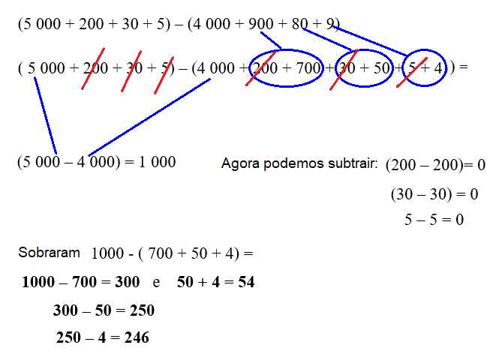

Logo, 246 unidades de calçados sobraram em estoque após a entrega desse pedido.

- Resposta pessoal. Uma possível resposta.
Decompondo o subtraendo:
2 450 – 1 289 = ?
2 450 – (1 000 + 200 + 80 + 9)
(2 450 – 1000) – ( 200 + 80 + 9)
1 450 - ( 200 + 80 + 9)
(1 450 – 200) – ( 80 + 9)
Decompondo 80 em 50 + 30, temos:
(1 250 – 50) – ( 30 + 9)
1 200 – 30 = 1170
1 170 – 9 = 1 161
Logo, 1 161 pessoas estavam na praça principal dessa cidade, para esse torneio, do sexo feminino.

